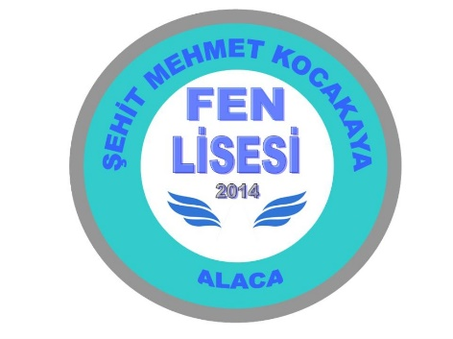

ALACA ŞEHİT MEHMET KOCAKAYA FEN LİSESİ

**BİLGİLENDİRME FORMU VE TAAHHÜTNAME**

Çocuğumun ateş, öksürük, burun akıntısı, solunum sıkıntısı, ishal şikayeti olması durumu ile aile içerisinde solunum yolu şikayetleri gelişen veya solunum yolu enfeksiyonu hikayesi ile hastane yatışı yapılan kişi varlığında ya da COVID-19 tanısı alan kişi bulunması durumunda çocuğumu kuruma getirmemem ve bu durumu okula bildirmem gerektiği konusunda bilgilendirildim.

Yukarıda belirtilen durumlarda çocuğumu okula getirmeyeceğimi ve getirmeme sebebimi okul yönetimine bildirmeyi kabul ve taahhüt ederim. …/… / 2020

**TAAHHÜT eden: Okul Yetkilisi:**

Veli/vasinin adı soyadı: Adı soyadı:

İmzası: Görevi:

Öğrencinin adı-soyadı: İmzası: